## 机械波

### 考点一　机械波与波的图象

1.机械波

(1)机械波的形成条件

①有发生机械振动的波源.

②有传播介质，如空气、水等.

(2)传播特点

①机械波传播的只是振动的形式和能量，质点只在各自的平衡位置附近做简谐运动，并不随波迁移.

②波传到任意一点，该点的起振方向都和波源的起振方向相同.

③介质中每个质点都做受迫振动，因此，任一质点的振动频率和周期都和波源的振动频率和周期相同.

④波源经过一个周期*T*完成一次全振动，波恰好向前传播一个波长的距离，*v*＝＝*λf*.

2.波的图象

(1)坐标轴：横轴表示各质点的平衡位置，纵轴表示该时刻各质点的位移.

(2)意义：表示在波的传播方向上，某时刻各质点离开平衡位置的位移.

(3)图象(如图1)

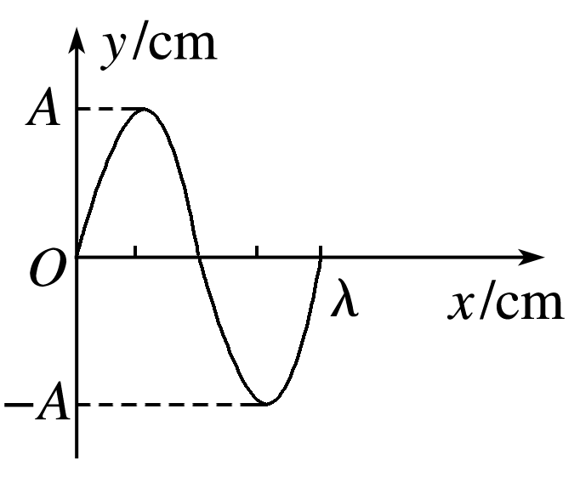

图1

3.波长、波速、频率及其关系

(1)波长*λ*：在波的传播方向上，振动相位总是相同的两个相邻质点间的距离.

(2)波速*v*：波在介质中的传播速度，由介质本身的性质决定.

(3)频率*f*：由波源决定，等于波源的振动频率.

(4)波长、波速和频率的关系：*v*＝＝*λf*.

技巧点拨

1.波的周期性

(1)质点振动*nT*(*n*＝0,1,2,3，…)时，波形不变.

(2)在波的传播方向上，当两质点平衡位置间的距离为*nλ*(*n*＝1,2,3，…)时，它们的振动步调总相同；当两质点平衡位置间的距离为(2*n*＋1)(*n*＝0,1,2,3，…)时，它们的振动步调总相反.

2.波的传播方向与质点振动方向的互判

|  |  |  |
| --- | --- | --- |
| “上下坡”法 | 沿波的传播方向，“上坡”时质点向下振动，“下坡”时质点向上振动 |  |
| “同侧”法 | 波形图上某点表示传播方向和振动方向的箭头在图线同侧 |  |
| “微平移”法 | 将波形沿传播方向进行微小的平移，再由对应同一*x*坐标的两波形曲线上的点来判断振动方向 |  |

例题精练

1.(多选)某同学漂浮在海面上，虽然水面波正平稳地以1.8 m/s的速率向着海滩传播，但他并不向海滩靠近.该同学发现从第1个波峰到第10个波峰通过身下的时间间隔为15 s.下列说法正确的是(　　)

A.该水面波的频率为6 Hz

B.该水面波的波长为3 m

C.水面波没有将该同学推向岸边，是因为波传播时能量不会传递出去

D.水面波没有将该同学推向岸边，是因为波传播时振动的质点并不随波迁移

2.如图2，两种不同材料的弹性细绳在*O*处连接，*t*＝0时刻开始从平衡位置向上抖动*O*点，形成以*O*点为波源向左和向右传播的简谐横波①和②，5 s时*O*点第二次到达波峰，此时绳上距离*O*点5 m处的质点*A*第一次到达波峰，已知波②的传播速度为1.5 m/s，*OB*间距离为9 m，下列说法正确的是(　　)

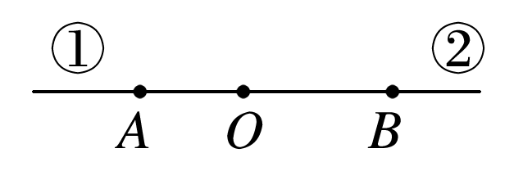

图2

A.*B*点的振动周期为5 s

B.波①的传播速度为1 m/s

C.波②的波长为9 m

D.*B*点起振时，*A*点处于平衡位置

3.(多选)如图3所示为一列沿*x*轴正方向传播的简谐横波在某一时刻的图象，已知波的传播速度*v*＝2.0 m/s，关于图象中*a*、*b*两处的质点，下列说法中正确的是(　　)

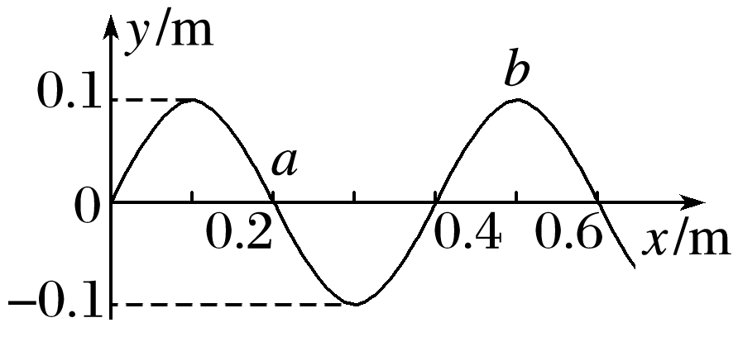

图3

A.*a*处的质点此时具有沿*y*轴正方向的最大速度

B.*a*处的质点再经0.15 s具有沿*y*轴正方向的最大加速度

C.*a*处的质点再经1.55 s具有最大动能

D.在波的形成过程中，*a*处的质点振动0.15 s，*b*处的质点开始振动

4.一列简谐横波在均匀介质中沿*x*轴负方向传播，已知*x*＝*λ*处质点的振动方程为*y*＝*A*cos (*t*)，则*t*＝*T*时刻的波形图正确的是(　　)

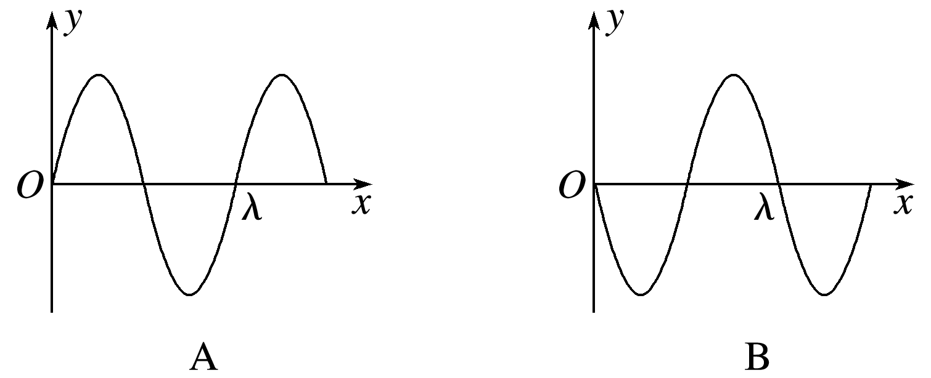

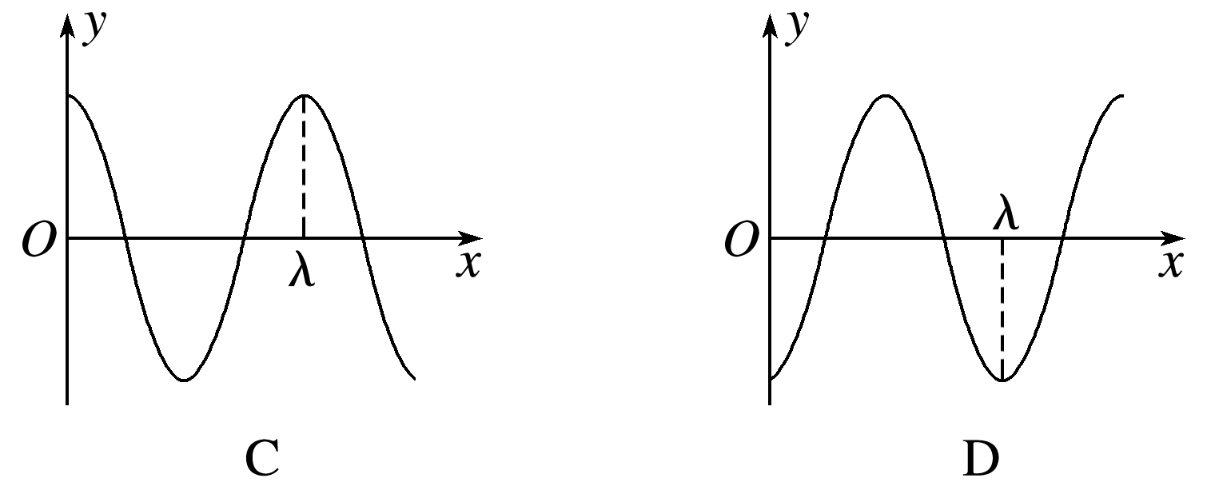

### 考点二　波的图象与振动图象的综合应用

　振动图象和波的图象的比较

|  |  |  |
| --- | --- | --- |
| 比较项目 | 振动图象 | 波的图象 |
| 研究对象 | 一个质点 | 波传播方向上的所有质点 |
| 研究内容 | 某质点位移随时间的变化规律 | 某时刻所有质点在空间分布的规律 |
| 图象 | 正(余)弦曲线 | 正(余)弦曲线 |
| 横坐标 | 表示时间 | 表示各质点的平衡位置 |
| 物理意义 | 某质点在各时刻的位移 | 某时刻各质点的位移 |
| 振动方向的判断 | (看下一时刻的位移) | (将波沿传播方向平移) |
| Δ*t*后的图形 | 随时间推移，图象延续，但已有形状不变 | 随时间推移，图象沿波的传播方向平移，原有波形做周期性变化 |
| 联系 | (1)纵坐标均表示质点的位移  (2)纵坐标的最大值均表示振幅  (3)波在传播过程中，各质点都在各自的平衡位置附近振动，每一个质点都有自己的振动图象 | |

例题精练

5.如图4所示，图甲是*t*＝5 s时刻一简谐横波沿*x*轴正方向传播的波形图，图乙为这列波上某质点的振动图象，则(　　)

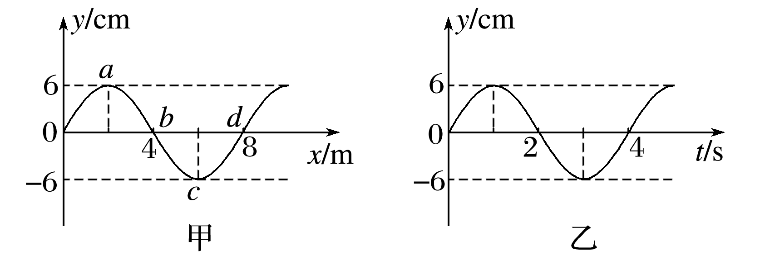

图4

A.该列波的波速为4 m/s

B.图乙可能是质点*b*的振动图象

C.质点*c*的振动方程为*y*＝6sin(＋π) cm

D.*t*＝10 s时，*a*点的振动方向向上

### 考点三　波传播的周期性与多解性问题

造成波动问题多解的主要因素

(1)周期性

①时间周期性：时间间隔Δ*t*与周期*T*的关系不明确.

②空间周期性：波传播距离Δ*x*与波长*λ*的关系不明确.

(2)双向性

①传播方向双向性：波的传播方向不确定.

②振动方向双向性：质点振动方向不确定.

例题精练

1. 在一列沿水平直线传播的简谐横波上有相距4 m的*A*、*B*两点，如图5甲、乙分别是*A*、*B*两质点的振动图象.已知该波波长大于2 m，求这列波可能的波速.

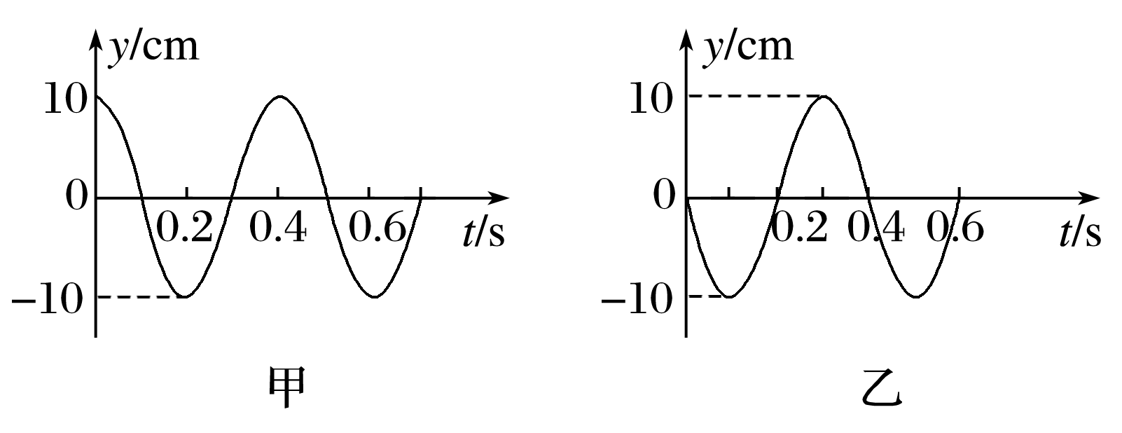

图5

### 考点四　波的干涉、衍射和多普勒效应

1.波的干涉现象中加强点、减弱点的判断方法

(1)公式法：

某质点的振动是加强还是减弱，取决于该点到两相干波源的距离之差Δ*r*.

①当两波源振动步调一致时.

若Δ*r*＝*nλ*(*n*＝0,1,2，…)，则振动加强；

若Δ*r*＝(2*n*＋1)(*n*＝0,1,2，…)，则振动减弱.

②当两波源振动步调相反时.

若Δ*r*＝(2*n*＋1)(*n*＝0,1,2，…)，则振动加强；

若Δ*r*＝*nλ*(*n*＝0,1,2，…)，则振动减弱.

(2)图象法：

在某时刻波的干涉的波形图上，波峰与波峰(或波谷与波谷)的交点，一定是加强点，而波峰与波谷的交点一定是减弱点，各加强点或减弱点各自连接形成以两波源为中心向外辐射的连线，形成加强线和减弱线，两种线互相间隔，加强点与减弱点之间各质点的振幅介于加强点与减弱点的振幅之间.

2.多普勒效应的成因分析

(1)接收频率：观察者接收到的频率等于观察者在单位时间内接收到的完全波的个数.

(2)当波源与观察者相互靠近时，观察者接收到的频率变大，当波源与观察者相互远离时，观察者接收到的频率变小.

例题精练

7.(多选)在下列现象中，可以用多普勒效应解释的有(　　)

A.雷雨天看到闪电后，稍过一会儿才能听到雷声

B.超声波被血管中的血流反射后，探测器接收到的超声波频率发生变化

C.观察者听到远去的列车发出的汽笛声，音调会变低

D.同一声源发出的声波，在空气和水中传播的速度不同

E.天文学上观察到双星(相距较近、均绕它们连线上某点做圆周运动的两颗恒星)光谱随时间的周期性变化

8.(多选)水槽中，与水面接触的两根相同细杆固定在同一个振动片上.振动片做简谐振动时，两根细杆周期性触动水面形成两个波源.两波源发出的波在水面上相遇，在重叠区域发生干涉并形成了干涉图样.关于两列波重叠区域内水面上振动的质点，下列说法正确的是(　　)

A.不同质点的振幅都相同

B.不同质点振动的频率都相同

C.不同质点振动的相位都相同

D.不同质点振动的周期都与振动片的周期相同

E.同一质点处，两列波的相位差不随时间变化

# 综合练习

**一．选择题（共20小题）**

1．（武汉月考）下列有关机械振动和机械波的说法中错误的是（　　）

A．某物体做机械振动，它周围的介质中就一定产生机械波

B．波源停止振动后，已形成的机械波仍能在介质中继续传播

C．机械波传播的只是机械振动的形式和能量，参与波动的质点并不随波迁移

D．振动是变速的，波动是匀速的

2．（杨浦区校级期中）关于机械波，下列说法中正确的是（　　）

A．机械波能够在真空中传播

B．机械波的波长只由波源决定

C．机械波的波速只由波源决定

D．产生机械波一定要有波源和介质

3．（松江区校级期中）关于机械振动和机械波下列说法正确的是（　　）

A．机械波的周期一定等于质点的振动周期

B．机械波的传播快慢与波源的机械振动快慢有关

C．机械波传播一个周期，各质点就通过一个波长的路程

D．波源若停止振动，机械波也将停止传播

4．（浦东新区校级期中）关于机械波，下列说法中正确的是（　　）

A．波的传播速度就是质点振动速度

B．波的传播过程就是振动能量的传递过程

C．波的传播方向就是质点振动的方向

D．波的传播过程就是介质质点的迁移过程

5．（金山区期末）对于机械振动和机械波，下列说法正确的是（　　）

A．有波一定有振动

B．有振动一定有波

C．波使振动在介质中传播

D．一旦波源停止振动，机械波立即消失

6．（中牟县期中）下列四幅图中关于机械振动和机械波的说法中正确的有（　　）

A．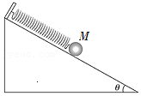粗糙斜面上的金属球M在弹簧的作用下运动，该运动是简谐运动

B．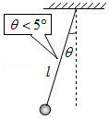单摆的摆长为l，摆球的质量为m、位移为x，此时回复力约为F $=−\frac{mg}{l}$ x

C．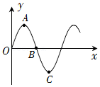质点A、C之间的距离等于简谐波的一个波长

D．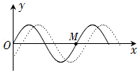实线为某时刻的波形图，若此时质点M向上运动，则经一短时间后波动图如虚线所示

7．（新华区校级月考）下列关于波的说法中正确的是（　　）

A．机械波可以在真空中传播

B．不同频率的声波，在相同温度的空气中的传播速度相同

C．质点沿竖直方向振动，波沿水平方向传播，这类波是纵波

D．纵波传播过程中各质点可以随波迁移，而横波传播过程中各质点不能迁移

8．（金水区期中）横波和纵波的区别是（　　）

A．横波中的质点做的是振动，纵波中的质点是沿波传播方向运动

B．横波的传播速度一定比纵波慢

C．横波形成波峰和波谷，纵波形成疏部和密部

D．横波中质点的振动方向与波的传播方向在同一条直线上，纵波中质点的振动方向与纵波的传播方向垂直

9．（海淀区二模）下列说法中正确的是（　　）

A．电磁波在真空中以光速c传播

B．在空气中传播的声波是横波

C．声波只能在空气中传播

D．声波不会发生干涉现象

E．光需要介质才能传播

10．（江苏模拟）B超成像的基本原理是探头向人体发射一组超声波，遇到人体组织会产生不同程度的反射。探头接收到的超声波信号形成B超图像。如图为血管探头沿x轴正方向发送的简谐超声波图象，t＝0时刻波恰好传到质点M。已知此超声波的频率为1×107Hz，下列说法不正确的是（　　）

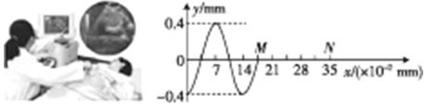

A．0～1.25×10﹣7s内质点M运动的路程为2mm

B．质点M开始振动的方向沿y轴正方向

C．超声波在血管中的传播速度为1.4×103m/s

D．t＝1.5×10﹣7s时质点N恰好处于波谷

11．（丰台区期末）一列沿x轴传播的简谐横波，波速为4m/s。某时刻波形如图所示，此时x＝4m处质点沿y轴负方向运动。下列说法正确的是（　　）

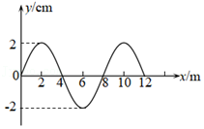

A．这列波沿x轴负方向传播

B．这列波的振幅是4cm

C．这列波的周期为8s

D．此时x＝8m处质点的速度为0

12．（烟台三模）为了观察两列波的叠加情况，某同学在同一介质中放置了两个振源，可以向外产生简谐横波，设某次产生的两列简谐横波分别沿x轴正、负方向传播，在t＝0时刻分别到达A、B两点，如图中实线甲和虚线乙所示。已知实线波的传播周期为 $\frac{1}{3}s$，两列波的振幅相同，均为10cm，则下列说法正确的是（　　）

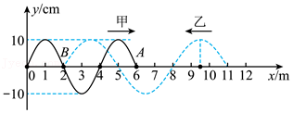

A．两列波在相遇区域内会发生干涉现象

B．甲、乙两列波的频率之比为2：3

C．对于x＝0的质点和x＝9.5m处的质点，它们开始振动的时间之差为0.125s

D． $t=\frac{1}{4}s$ 时，x＝4m处的质点的实际位移大小等于5cm

13．（湖北期中）两列简谐横波的振幅都是20cm，传播速度大小相同。实线波的频率为3Hz，沿x轴正方向传播；虚线波沿x轴负方向传播。某时刻两列波在如图所示区域相遇，则（　　）

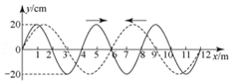

A．在相遇区域会发生干涉现象

B．虚线波的频率为2Hz

C．实线波的传播速度为8m/s

D．平衡位置为x＝6m处的质点此时刻速度为零

14．（思明区校级期中）如图是水平面上两列频率相同的波在某时刻的叠加情况，以波源S1、S2为圆心的两组同心圆弧分别表示同一时刻两列波的波峰（实线）和波谷（虚线），S1的振幅A1＝3cm，S2的振幅A2＝2cm。则下列说法正确的是（　　）

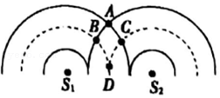

A．质点D是振动减弱点

B．质点B是振动加强点

C．再过半个周期，质点B和质点C都变成振动加强点

D．质点A、D在该时刻的高度差为10cm

15．（德州期末）如图所示为两列相干水波的干涉图样，图中的实线表示波峰，虚线表示波谷。已知两列波的振幅均为5cm，C点是BE连线的中点，下列说法中正确的是（　　）

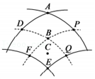

A．再过半个周期，A点变为减弱点

B．图示时刻C点正处于平衡位置且向下运动

C．D点保持静止不动

D．图示时刻A、B两点的竖直高度差为10cm

16．（杨浦区校级期中）关于波的干涉和衍射，正确的说法是（　　）

A．有的波能发生干涉现象，有的波能发生衍射现象

B．产生干涉现象的必要条件之一，就是两列波的频率相等

C．波具有衍射特性的条件，是障碍物的尺寸与波长比较相差不多或比波长小

D．在干涉图样中，振动加强区域的质点，其位移始终保持最大

17．（衡阳自主招生）下列关于声的叙述正确的是（　　）

A．人们利用超声波可以清洗精密仪器

B．声音在真空中的传播速度为340m/s

C．公路两旁的绿化带是在声源处减弱噪声

D．距离发声体越近，音调越高

18．（巫山县校级模拟）下列说法正确的是（　　）

A．在机械波的传播过程中，介质质点的振动速度等于波的传播速度

B．当波从一种介质进入另一种介质中传播时，波长一定不变

C．靠近我们的汽车鸣笛时，我们听到的声音更“尖”，是因为汽车靠近我们时发出的声波频率会变高

D．在光的双缝干涉实验中，若仅将入射光由红光改为绿光，则干涉条纹间距变窄。

19．（宁波期末）波与生活息息相关，下列关于波的说法正确的是（　　）

A．超声波的频率很高，不会发生衍射

B．空气中的声波是纵波，不能发生干涉

C．医院检查身体的“彩超”，利用了多普勒效应

D．只要波源在运动，就一定能观察到多普勒效应

20．（温州模拟）一波源P在水面振动的同时沿x轴正方向匀速移动，某时刻观察到的水面波如图所示。图中的实线表示水面波的波峰位置，此时波源P处于波峰位置，激起的第一个波峰刚好传到40cm处。已知波源P每秒振动5次，O点是它的初始位置，那么水面波的传播速度及波源P匀速移动的速度分别是（　　）

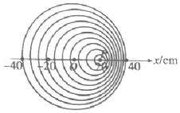

A．0.2m/s；0.1m/s B．0.15m/s；0.125m/s

C．0.1m/s：0.1m/s D．0.05m/s；0.025m/s

**二．多选题（共10小题）**

21．（武汉月考）某同学漂浮在海面上，虽然水面波正平稳地以1.8m/s的速率向着海滩传播，但他并不向海滩靠近。该同学发现从第1个波峰到第10个波峰通过身下的时间间隔为15s。下列说法正确的是（　　）

A．水面波是一种机械波

B．该水面波的频率为6Hz

C．该水面波的波长为3m

D．水面波没有将该同学推向岸边，是因为波传播时能量不会传递出去

22．（山西模拟）以下说法正确的是（　　）

A．泊松亮斑是光的干涉现象，玻璃中的气泡看起来特别明亮是光的全反射现象

B．波传播方向上各质点与振源振动周期相同，是因为各质点的振动均可看成在其相邻的前一质点驱动力作用下的受迫振动

C．做简谐运动的质点先后通过同一点时，回复力、加速度相同，但相对平衡位置的位移不同

D．狭义相对论认为在不同的惯性参考系中，一切物理规律都是相同的

E．在“用单摆测重力加速度”的实验中，测量n次全振动的总时间时，计时的起始位置应选在小球运动到 最低点的位置

23．（定远县校级模拟）关于机械振动和机械波，下列说法正确的是（　　）

A．一个振动，如果回复力与偏离平衡位置的位移的平方成正比而且方向与位移相反，就能判定它是简谐运动

B．如果测出单摆的摆长l、周期T，作出l﹣T2图象，图象的斜率就等于重力加速度g的大小

C．当系统做受迫振动时，如果驱动力的频率等于系统的固有频率时，受迫振动的振幅最大

D．游泳时耳朵在水中听到的音乐与在岸上听到的是一样的，说明机械波从一种介质进入另一种介质，频率并不改变

E．多普勒效应在科学技术中有广泛的应用，例如：交警向行进中的车辆发射频率已知的超声波，同时测量反射波的频率，根据反射波频率变化的多少就能知道车辆的速度

24．（珠海一模）关于振动和波，下列说法正确的是（　　）

A．做简谐运动的质点，经过同一位置时速度相同

B．单摆的周期与摆球的质量无关

C．各种波均会发生干涉和衍射现象

D．用白光做双缝干涉实验，可看到彩色条纹

E．声波传播过程中，介质中质点的运动速度等于声波的传播速度

25．（杨浦区校级期中）关于声波，下列说法正确的是（　　）

A．声波在空气中是以纵波形式传播的

B．声波在固体中的传播速度大于在空中的传播速度

C．声波的波速由波源决定，与介质无关

D．声波在真空中也能传播

26．（海南期末）一列简谐横波在某时刻的波动图象如图所示，其中质点d到达波谷比质点e到达波谷晚0.05s。则下列判断正确的是（　　）

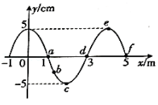

A．振源的起振方向一定沿y轴负方向

B．该波的传播速度大小为10m/s

C．从该时刻起，质点b比质点c晚回到平衡位置

D．质点c和质点e的振动速度始终大小相等

27．（蔡甸区校级模拟）如图所示，在某均匀介质中的一条直线上有两个振源A、B，相距6 m，C点在A、B的中间位置。t＝0时，A、B以相同的频率开始振动，且都只振动一个周期，振幅也相同，图甲为A的振动图象，乙为B的振动图象，t1＝0.3s时，A产生的向右传播的波与B产生的向左传播的波在C点相遇，则下列说法正确的是（　　）。

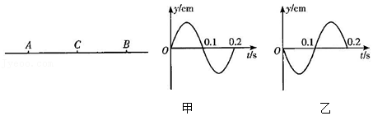

A．两列波的频率都是0.2Hz

B．在两列波相遇过程中，中点C为振动减弱点

C．两列波的波长都是4m

D．t2＝0.7s时，B经过平衡位置且振动方向向下

28．（常熟市校级月考）一水平长绳上系着一个弹簧和小球组成的振动系统，小球振动的固有频率为2Hz，现在长绳两端分别有一振源P．Q同时开始以相同振幅A上下振动了一段时间，某时刻两个振源在长绳上形成波形如图所示，两列波先后间隔一段时间经过弹簧振子所在位置，观察到小球先后出现了两次振动，小球第一次振动时起振方向向上，且振动并不显著，而小球第二次发生了共振现象，则列说法正确的是（　　）

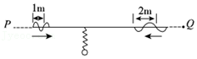

A．由 P 振源产生的波先到达弹簧处

B．两列波可能形成稳定干涉

C．由 Q 振源产生的波的波速较接近 4 m/s

D．绳上不会出现振动位移大小为 2A 的点

29．（江西模拟）关于波的现象，下列说法正确的有 （　　）

A．当波从一种介质进入另一种介质时，频率不会发生变化

B．光波从空气进入水中后，更容易发生衍射

C．波源沿直线匀速靠近一静止接收者，则接收者接收到波信号的频率会比波源频率低

D．不论机械波、电磁波，都满足v＝λf，式中三参量依次为波速、波长、频率

E．电磁波具有偏振现象

30．（郑州二模）如图所示为振幅、频率相同的两列横波在t＝0时刻相遇时发生干涉的示意图，实线与虚线分别表示波峰和波谷。已知两列波的振幅均为5cm，波速和波长均为1m/s和0.4m。下列说法中正确的是（　　）

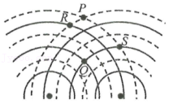

A．R、S两点始终处于静止状态

B．P点始终处于波谷位置

C．Q点在t＝0.1s时刻将处于平衡位置

D．从t＝0到t＝0.2s的时间内，Q点通过的路程为20cm

E．从t＝0到t＝0.2s的时间内，R点通过的路程为20cm

**三．填空题（共10小题）**

31．（船营区校级月考）2004年印度洋发生里氏9级地震，引发了巨大的海啸，有几十万人遇难．这次灾难之后，国际上加强了对海啸预警系统的研究和建设．地震发生时会产生次声波，已知次声波在水中的传播速度是1500m/s，若某次海啸发生的中心位置到最近的陆地距离是300km，海浪推进的速度是200m/s，则岸上仪器从接收到地震发出的次声波到海啸巨浪登陆的时间是　 　 s．

32．（2011秋•长兴县期末）波的形成条件为：波源和介质．　 　．（判断对错）

33．（丰县期末）机械波产生的条件是　 　，　 　．机械波按波的传播方向与振动方向的不同可以分为　 　和　 　．

34．（2004秋•嘉兴期末）中国台湾和日本已经安装了先进的地震预警系统，它能比任何现有的方法更快地探测到大地震的来临，以保护计算机和核设施．地震就是我们脚下大地的剧烈　 　．（填“运动”或“振动”）

35．（让胡路区校级月考）物理学中用“振幅”来描述物体的振动幅度，物体的振幅越大，产生声音的　 　越大。许多男生过了变声期后，说话时声带振动的频率比以前低，因而声音的　 　会降低。成语“震耳欲聋”是指声音的　 　大。

36．（茂南区校级模拟）一列简谐横波沿着x轴负方向传播，A、B两点是介质中的两个质点．t＝0时刻质点B处于平衡位置；在t＝0.25s时刻，该列波的部分波形如图所示．已知该列波的周期为2s，则该列波的波速为　 　m/s，质点A的平衡位置的坐标xA＝　 　cm，质点B的平衡位置的坐标xB＝　 　cm．

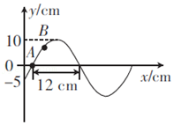

37．（五华区校级模拟）图甲为一列简谐横波在t＝0.15s时的波动图象，图乙为介质中平衡位置在x＝2m处的M质点的振动图象。则这列波沿x轴　 　（填“正”或“负”）方向。从t＝0到t＝0.9s这段时间里，质点M所经过的路程为　 　m；t＝0.20s时，位于*x*＝1.5m处的质点的振动方向沿y轴　 　（填“正”或“负”）方向。

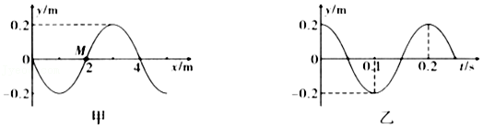

38．（虹口区二模）一简谐横波在t1＝0时刻的波形如图中实线所示，质点M正在做减速运动，则波向　 　传播。若虚线为t2＝1.5s时刻的波形图，且周期T＞（t2﹣t1），则波速为　 　m/s。

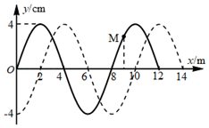

39．（和平区校级期末）振源O产生的横波向左右两侧传播，波速为v，O点左侧有一质点A，右侧有一质点B．当振源起振后，经过时间t1A点起振，经过时间t2B点起振，且A、B质点的振动方向总相反，则该波的波长为　 　．

40．（盐湖区校级模拟）如图所示是两个相干波源发出的水波，实线表示波峰，虚线表示波谷．已知两列波的振幅都为10cm，C点为AB连线的中点．图中A、B、C、D、E五个点中，振动减弱的点是　 　，从图示时刻起经过半个周期后，A点的位移为　 　 cm．（规定竖直向上为位移的正方向）

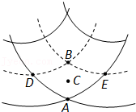

**四．计算题（共7小题）**

41．2015年1月22日，新疆维吾尔自治区伊犁哈萨克自治州发生4.2级地震。已知地震中的纵波和横波在地表附近的传播速度分别为9.1km/s和3.7km/s，在震中观测站中，记录了震源发出的纵波和横波到达观测站的时间差为5.4s。

（1）求这个观测站距震源的距离。

（2）观测站首先观察到的是上下振动还是左右晃动？

42．某地区地震波中的横波和纵波传播速率分别约为4km/s和9km/s。一种简易地震仪由竖直弹簧振子P和水平弹簧振子H组成（如图所示）。在一次地震中，震源在地震仪下方，观察到两振子相差5s开始振动，求：

（1）先振动的是哪个振子？

（2）震源距地震仪的距离是多少？

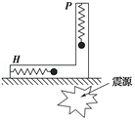

43．（鞍山期末）一列简谐横波在均匀介质中沿x轴正方向传播，波源位于x＝0位置，t＝0时刻波源开始振动，t＝1.5s时刻的波形如图所示，此时该波刚好传到x＝3m处。求：

（1）该波的波长、频率和波速？

（2）此后再经过多长时间x＝6m处的质点第一次出现在波谷位置？

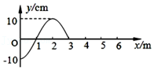

44．（绵阳模拟）一列沿x轴传播的简谐波在t0时刻的波形如图中实线所示，t0+0.2s时刻的波形如图中虚线所示。

（i）若波沿x轴正方向传播，求振源振动的最大周期；

（ii）若波速为17.5m/s，求波的传播方向。

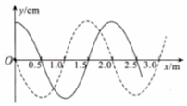

45．（杨浦区校级期中）如图所示，A、B和O位于同一条直线上，波源O产生的横波沿该直线向左、右两侧传播，波速均为v。t＝0时刻波源起振，经过时间△t1，A点起振，再经过时间△t2，B点起振，此后A、B两点的振动方向始终相反，求：

（1）A、B两点的起振方向相同、相反还是不确定，并简单说明原因；

（2）波源O振动的周期的表达式，以及该列横波波长的表达式；

（3）改变波源的频率，使得A、B两点起振后，振动方向始终相同，求此时波源的频率；

（4）如果△t1＝T，T＜△t2＜2T，画出t＝△t2时，A、B之间可能的波形图。（用2B铅笔或黑色水笔，自行建立AOB直线并作图）

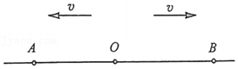

46．（淮安月考）一列沿x轴正方向传播的简谐横波，在t＝0时刻的波形图如图所示，质点振动的振幅为8cm。P、Q两点的坐标分别为（2，0）和（10，0）。已知t＝0.8s时，P点第二次出现波峰。求：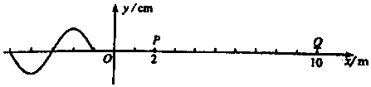

（1）这列波的周期；

（2）从t＝0时刻起，经过多长时间Q点第一次出现波峰；

（3）当Q点第一次出现波谷时，P点通过的路程。

47．（铁力市校级月考）如图所示，在同一均匀介质中有S1和S2两个波源，这两个波源的频率、振动方向均相同，且振动的步调完全一致，S1与S2之间相距为4m，若S1、S2振动频率均为10Hz，两列波的波速均为10m/s，B点为S1和S2连线的中点，今以B点为圆心，以R＝BS1为半径画圆．

（1）该波的波长为多少？

（2）在S1、S2连线之间（S1和S2两波源点除外）振动减弱的点有几个？

（3）在该圆周上（S1和S2两波源点除外）共有几个振动加强的点？

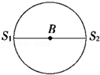

**五．解答题（共10小题）**

48．（2011秋•桃城区校级期末）如图所示，一根柔软的弹性绳子右端固定，左端自由，A、B、C、D…N、O为绳上等间隔的点，相邻点间间隔为50cm，现用手拉着绳子的端点A使其上下振动，若A点开始向上，经0.3秒第一次达到波谷，G点恰好开始振动，则

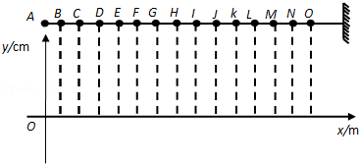

（1）绳子形成的向右传播的横波速度为多大；

（2）从A开始振动，经多长时间J点第一次到达波峰；

（3）画出J点第一次以y轴负向速度通过平衡位置时的波形图象．

49．一同学不小心把一只排球打入湖中，为使排球能漂回岸边，这位同学不断将石头抛向湖中，圆形波纹一圈圈地向外传播。能否借助石块激起的水波把排球冲到岸边？

50．如图所示为某雷达的荧光屏，屏上标尺的最小刻度对应的时间为2×10﹣4 s．雷达天线朝东方时，屏上的波形如图甲；雷达天线朝西方时，屏上的波形如图乙．问：雷达在何方发现了目标？目标与雷达相距多远？

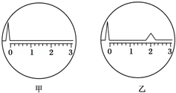

51．（江西月考）2010年4月14日，青海省玉树县发生里氏7.1级大地震，已知地震中的纵波和横波在地表附近的传播速度为9.1km/s和3.7km/s，在某地观测站中，记录了玉树地震的纵波和横波到达该地的时间差为5.4s．

（1）求这个观测站距玉树的距离；

（2）观测站首先观察到的是上下振动还是左右晃动？

52．（定远县校级月考）2008年5月12日汶川大地震造成山体滑坡，形成了大量的堰塞湖，由于连日阴天下雨，堰塞湖内积存了大量的湖水，如果不及时泄掉湖水，一旦发生溃坝，就会给灾区带来二次灾难．在一次疏通堰塞湖中，解放军战士移除挡在排水渠中的一块巨石时动用了火箭弹．已知火箭弹从发射至看到巨石被炸开用时2.5s，又经过5s后战士听到爆炸声，若声音在空气中的传播速度为340m/s，试估算一下火箭弹的速度为多大．

53．（湖北模拟）如图，在xOy平面内有两个点波源S1、S2分别位于x轴上x1＝0、x2＝10m处，它们在同一均匀介质中均从t＝0开始沿y轴正方向做简谐运动。波源S1振动方程为y1＝3sin10πt（cm），波源S2振动方程为y2＝5sin10πt（cm）。质点P位于x轴上x3＝2m处，已知质点P在t＝0.1s时开始振动，求：

（1）这两列波在介质中的波长；

（2）在t＝0.1s至t＝0.7s内质点P通过的路程。

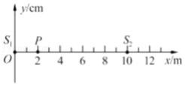

54．（简阳市 校级期中）沿x轴正方向传播的简谐横波在t1＝0时的波形如图所示，此时，波传播到x＝2m处的质点B，而平衡位置为x＝0.5m处的质点A正好位于波谷位置。再经0.2s，质点A恰好第一次到达波峰。求：

（1）在t2＝0.9s时，平衡位置为x＝5m处的质点C的位移；

（2）从t1＝0时开始计时，写出A质点的振动方程；

（3）从t1＝0时开始计时，经多长时间x＝1.25m处的质点的位移为﹣2cm。

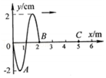

55．（山东二模）如图甲为某波源的振动图象，图乙是该波源产生的横波在某时刻的波动图象，波动图象中的O点表示波源，P、Q是介质中的两点。求：

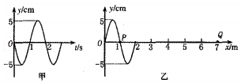

（i）这列波的波速多大？波源的起振方向向哪？

（ii）当波动图象中质点Q第一次到达平衡位置且向上运动时，质点P已经经过了多少路程？

56．（丹东二模）一列简谐横波沿x轴传播，如图甲所示为t＝0.1s时刻的波形图，介质中P、Q两质点离开平衡位置的位移相等，P、Q两质点的平衡位置相距6m，图乙为质点P的振动图像。

（1）写出质点P的振动方程，并判断波的传播方向；

（2）该简谐波的传播速度大小为多少？

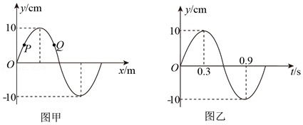

57．（桃城区校级模拟）一列简谐横波沿x轴方向传播，在x轴上沿传播方向上依次有P、Q两质点，P质点平衡位置位于x＝4m处。图（a）为P、Q两质点的振动图象，图（b）为t＝4s时的波形图，已知P、Q两质点平衡位置间的距离不超过20m。求：

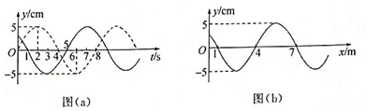

（i）波速的大小及方向。

（ⅱ）Q质点平衡位置坐标x的可能值。